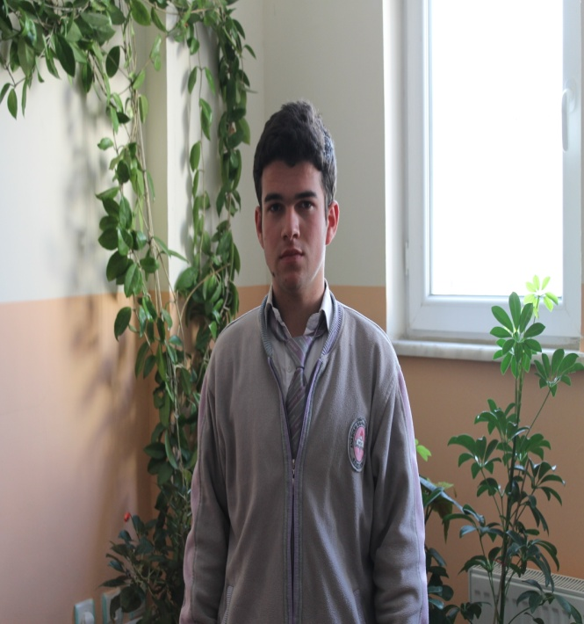
Mehmet Akif,
Kusursuz, korkusuz milletin, kaypak Avrupa’ya haykırışın sesi, kurt sürüsünün köpek sürüsüne uluyan nefesi, vatanımın dili, son Osmanlı’nın ender şahsiyetlerinden biri Mehmet Akif…
Bizim atalarımız ki bu vatanı yüz binlerce şehit vererek almış insanlar. Hepsinin kanı var vatanın her karış toprağında. İşte bizler onlarız. Sükunetle bekleyen ananın torunlarıyız biz, her bir gözünden ırmak gibi gözyaşı akıtan yavukluların, savaşta pervasızca kan döken gazilerin, şehitlerin çocuklarıyız biz. Rus Nikola’nın, İngiliz Jones’in, Fransız Senyour’un kurşunlarıyla değil, bu vatanı kaybetme korkusuyla can veren insanların torunlarıyız biz. Hepsi sensin Mehmet Akif, Hepsi sen. Her birinin dilisin sen. Aziz vatanımızı çekinmeden yücelten de sensin, başkalarına uşaklık yapan riyakarları korkmadan yerin dibine gömen de. Senden üç dört nesil öndeyiz Mehmet Akif. Sizler değiliz hala vefakar vatanın vefasız vatandaşıyız biz. Daha dün ortaya çıkan milletlere özeniyoruz sizler varken. Onlar gibi oluyoruz yavaş yavaş. Artık seni bilmeyenler var mesela. Kim olduğunu,ne yaptığını,ne yazdığını… Asi ve asil milletimizden artık sizler değil, kudurmuş bir şeytan misali yavrular doğuyor sanki. Sizler ki bu vatanı iman gücüyle kavrulmuş Müslümanlar olarak korudunuz, bizlerse sönmüş volkandan kalma putlaşmış bedenler olarak korumaya çalışıyoruz.
Ey Mehmet AKİF!
Keskin sıradağların kör tepeleriyiz biz, yontulmayı bekliyoruz. İrin irin olmuş kanlarımız var bizim, eskisi gibi akmasını istiyoruz. Harabe milletin moloz yığınlarıyız biz, yeniden millet olmak istiyoruz
Yine Gel. Mehmet Akif, Yine Gel.
Yüreği hiçbir zaman atmayan leş sürüleri olmak değil, gönlü her daim çarpan sizler, sizler gibi olmak istiyoruz. Yine Gel.

